Приложение 1 к приказу

от №_______/36-П

**Проект территориального размещения**

**объекта наружной рекламы по лоту №1**

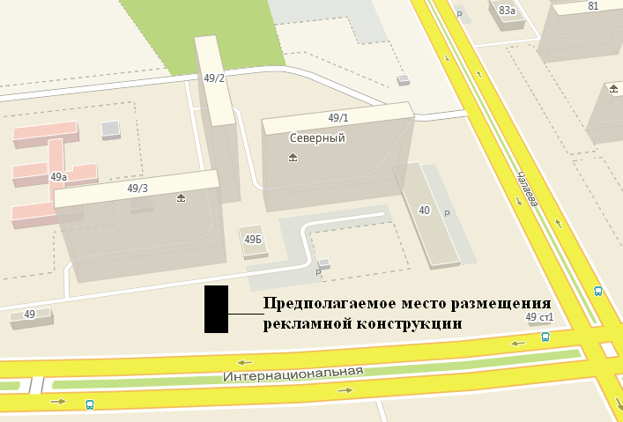

**КЛ - 0,4 кВ Ул. осв**

|  |  |
| --- | --- |
| Местоположение рекламной конструкции | ул. Интернациональная, 49/3, квартал "Северный" (в районе дома, нечетная сторона) |
| Тип рекламной конструкции | двухсторонний рекламный щит со статическим либо динамическим заполнением с размером информационного поля одной стороны 3,0 м (высота) х 6,0 м (ширина) х 2 |

**Координаты точек границ места размещения рекламной конструкциии по лоту №1**

|  |  |  |
| --- | --- | --- |
|  | X | Y |
| 1 | 949353.87 | 4421435.23 |
| 2 | 949358.74 | 4421438.74 |
| 3 | 949360.49 | 4421436.31 |
| 4 | 949355.62 | 4421432.80 |

**Проект территориального размещения**

**объекта наружной рекламы по лоту №2**

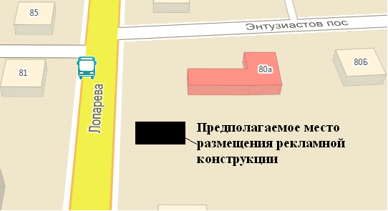

**ВЛ - 0,4 кВ**

**ф.6 КТПН - 24/х**

|  |  |
| --- | --- |
| Местоположение рекламной конструкции | ул. Лопарева, 80 (в районе дома, четная сторона) |
| Тип рекламной конструкции | двухсторонний рекламный щит со статическим либо динамическим заполнением с размером информационного поля одной стороны 3,0 м (высота) х 6,0 м (ширина) х 2 |

**Координаты точек границ места размещения рекламной конструкциии по лоту №2**

|  |  |  |
| --- | --- | --- |
|  | X | Y |
| 1 | 945819.22 | 4422304.39 |
| 2 | 945821.92 | 4422303.09 |
| 3 | 945824.52 | 4422308.49 |
| 4 | 945821.82 | 4422309.79 |

**Проект территориального размещения**

**9 КЛ - 10кВ**

**объекта наружной рекламы по лоту №3**

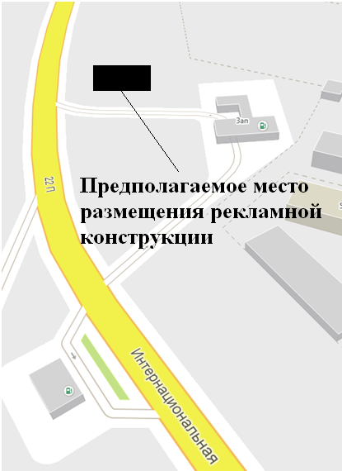

Охранная зона напорной канализации 2 ст. 720 - 5,0 м от края трубы в обе стороны

|  |  |
| --- | --- |
| Местоположение рекламной конструкции | ул. Интернациональная, 3АП, ЗПУ, панель №13 (в районе дома, нечетная сторона) |
| Тип рекламной конструкции | двухсторонний рекламный щит со статическим либо динамическим заполнением с размером информационного поля одной стороны 3,0 м (высота) х 6,0 м (ширина) х 2 |

**Кооординаты точек границ места размещения рекламной конструкции по лоту №3**

|  |  |  |
| --- | --- | --- |
|  | Х | Y |
| 1 | 951724.49 | 4418426.71 |
| 2 | 951727.18 | 4418425.40 |
| 3 | 951729.81 | 4418430.79 |
| 4 | 951727.12 | 4418432.10 |

**Проект территориального размещения**

**объекта наружной рекламы по лоту №4**

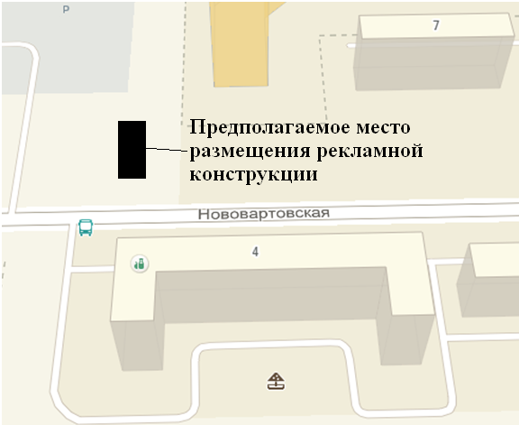

Охранная зона водовода

ПЭ 400 - 5,0 м

от края трубы в обе стороны

**ВПЭ 400**

|  |  |
| --- | --- |
| Местоположение рекламной конструкции | ул. Нововартовская, 4, 20 мкр. (напротив жилого дома, нечетная сторона) |
| Тип рекламной конструкции | двухсторонний рекламный щит со статическим либо динамическим заполнением с размером информационного поля одной стороны 3,0 м (высота) х 6,0 м (ширина) х 2 |

**Координаты точек границ места размещения рекламной конструкциии по лоту №4**

|  |  |  |
| --- | --- | --- |
|  | X | Y |
| 1 | 947344.24 | 4421893.68 |
| 2 | 947349.31 | 4421896.83 |
| 3 | 947350.91 | 4421894.29 |
| 4 | 947345.82 | 4421891.12 |

**Проект территориального размещения**

**объекта наружной рекламы по лоту №5**

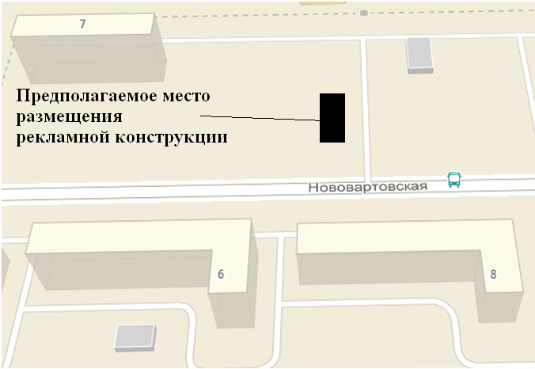

**2 КЛ - 10 кв РПЖ -22- БКТП -22/1**

**2 КЛ - 10 кв РПЖ -22- БКТП -2216**

Охранная зона водовода

ПЭ 400 - 5,0 м от края

трубы в обе стороны

|  |  |
| --- | --- |
| Местоположение рекламной конструкции | ул. Нововартовская, 8, 20 мкр. (напротив жилого дома, нече тная сторона) |
| Тип рекламной конструкции | двухсторонний рекламный щит со статическим либо динамическим заполнением с размером информационного поля 3,0 м (высота) х 6,0 м (ширина) х2 |

**Координаты точек границ места размещения рекламной конструкциии по лоту №5**

|  |  |  |
| --- | --- | --- |
|  | X | Y |
| 1 | 947243.70 | 4422070.30 |
| 2 | 947248.79 | 4422073.47 |
| 3 | 947247.19 | 4422076.01 |
| 4 | 947242.12 | 4422072.86 |